**1. Преимущества и недостатки монолитных гипервизоров.**

Преимущества:

Более высокая производительность

Лучшая отказоустойчивость

Недостатки:

Возможны проблемы с драйверами, если в гипервизоре отсутствует драйвер оборудования

Меньшая безопасность

**Преимущества и недостатки микроядерных гипервизоров.**

Преимущества:

Не нужно искать драйвера заточенные под гипервизор

Более безопасен

Недостатки:

Меньшая отказоустойчивость

2. KVM пользоваться всеми возможностями ядра Linux. Эмуляцией устройств управляет модифицированная версия qemu, которая обеспечивает эмуляцию BIOS, шины PCI, шины USB, а также стандартный набор устройств, таких как дисковые контроллеры IDE и SCSI, сетевые карты и т.д

**3. Измерения производительности**

**KVM**

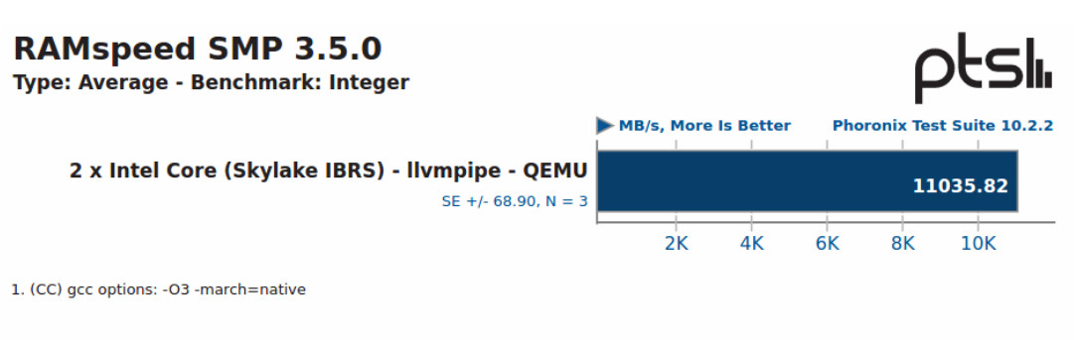

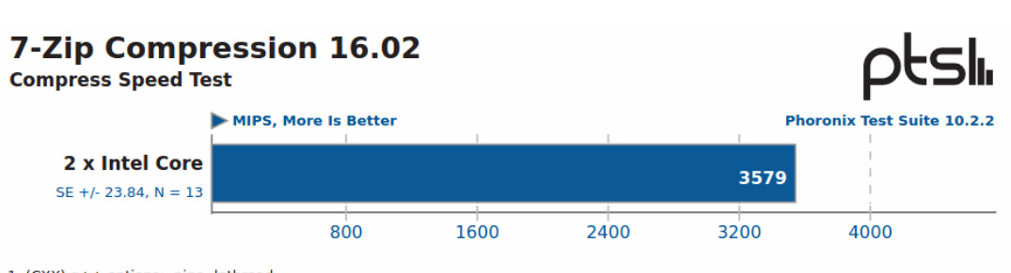

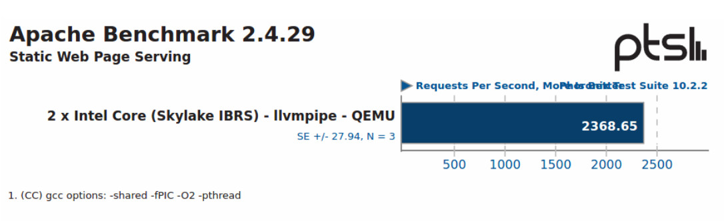

**XEN**

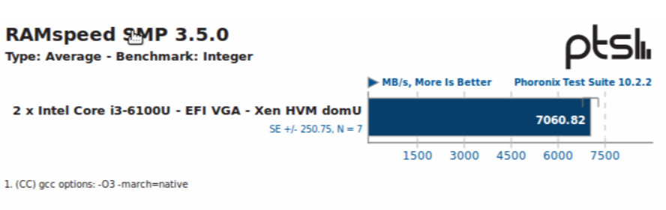

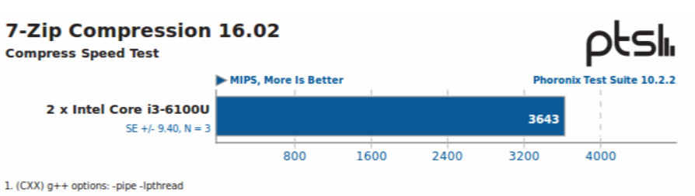

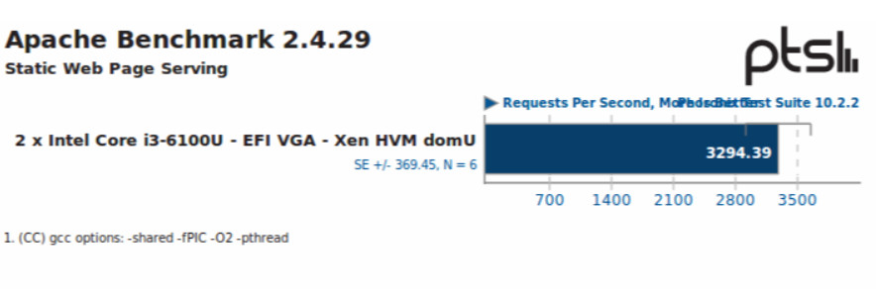

**Hyper-V (боевой сервер)**

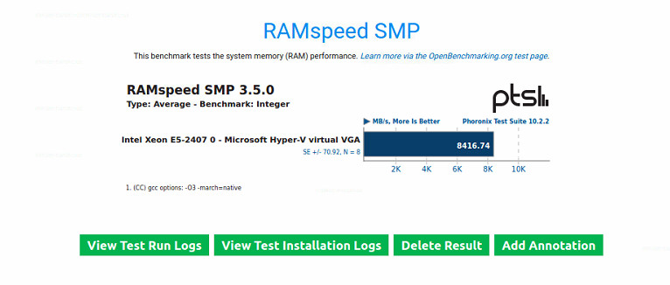

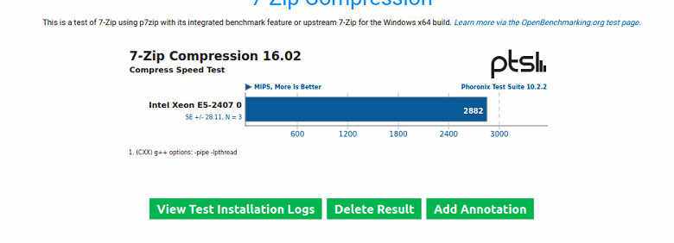

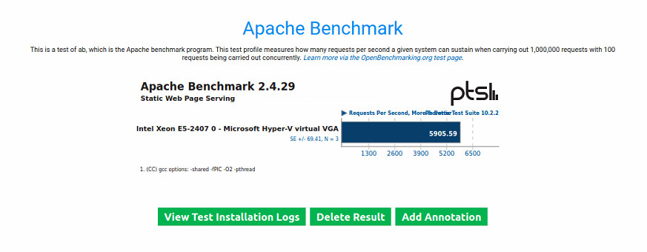

**Итоговая таблица**

